Thema | Bingo Games TD Herfst
Doelpubliek | Deelnemers TD 1 & 2
Doelstellingen
Duur | 2u
Materiaal | - Aardappelen (+/- 30)  - Lijst met postcodes (bijlage)  - Strijkparels + plaatjes 1 plaatje per groep  - Rebus over kroonkurken (bijlage)  - Stoelen  - Beerpongbekers  - Boek kaarten  - Fles  - Pingpongballetjes  - Tape  - Leeg blikje  - Tafels  - Papieren  - Bingokaartjes (bijlage)  - Bingoset met nummers van 1 tot en met 24  - Papier en stylo’s
Bron
Aanmaakdatum
auteur | Margot, Joppe en Jonathan
Site

Timing | Verloop | Materiaal
00:00 – 00:10 | Algemeen  Spel wordt gespeeld in groepjes van 5 personen (max 30 personen of 6 groepen in totaal). Locatie is Zonnedauw.  - We spelen bingo, elke nummer komt overeen met een spelletje.  - De deelnemers spelen een spel en de begeleiding zegt dan voor welke nummer(s) ze kunnen spelen die overeenkomen met de nummers op hun kaart. Als spel/opdracht winnen/volbrengen dan mogen ze die nummers afvinken op hun kaart zoals bij bingo.  - We maken kaarten waarbij voor iedereen dezelfde nummers staan maan in een andere volgorde. Kaarten van 5x 5 vakjes, nummers van 1 tot 24. | Bingoset met nummers van één tot en met 24
00:10 – 01:50 | Speluitleg  - Patattenopdracht: 1e gooit patat naar 2de, die vangt die op en gooit de patat achteruit naar de 3de. 3de gooit patat in emmer. Zoveel mogelijk patatten in emmer binnen 5 minuten. Na elke poging doorschuiven.  - Postcodes onthouden (west-vlaanderen): Elke groep krijgt lijst met 50 postcodes uit West-Vlaanderen. Ze moeten die proberen te onthouden in 2 minuten. Daarna krijgen ze er een lijst van 20 postcodes en moeten ze de juiste gemeente er achter zetten of omgekeerd.  (Zie bijlage). VKB’er kan deze postcodes voorlezen en dlnrs schrijven deze op een papiertje.  - Strijkpareltjes: Elke ploeg krijgt een vierkant plaatje voor strijkparels. Het is de bedoeling dat ze binnen de tijd heel het plaatje volzetten met strijkparels. (Uit te testen op voorhand hoeveel tijd we ongeveer moeten geven)  - Rebus: Elk groep krijgt een rebus. In de rebus staat een lang opdracht die ze moeten uitvoeren. De opdracht verschilt een klein beetje van die van de andere groepen. BV: Neem xxx kroonkurken van tafel en leg ze onder je stoel en zorg dat er geen van xxx merk bij zitten….)  - Mijnenveld: Raster op de grond. De begeleiding heeft een parcours. Ze moeten proberen om zo snel mogelijk aan de overkant te graken. Elke ploeg krijgt een ander parcours.  - 10 seconden spel (3 ploegen bij mekaar) De 3 ploegen die met het meeste over raken winnen.  - Mastermind: om de beurt komen laten zien en daarna hebben ze dan tijd om na te denken terwijl de andere groepen komen  - Stoelenvoetbal in 2 ploegen, groepen bij mekaar zetten  - Berggeit in 2 groepen  - Beerpong (minder bekers anders duurt het te lang), 3 tafels tegen mekaar maar wel maar tegen 1 groep spelen. Dus van elke tafel wint 1 groep  - Piramide bekers bouwen en terug op mekaar zetten binnen de minuut. 1 afgevaardigde per groep.  - Op handdoek zitten en door enkel je voeten en poep te gebruiken vooruit schuiven. Binnen de minuut bepaalde afstand afleggen zonder grond te raken.  - Blaas alle kaarten van een fles behalve de laatste. Vliegt de laatste er toch af ben je er aan.  - Op een lepel slagen en in een beker laten vliegen. Om het meeste is een minuut.  - Party Games:  - Verschillende beerpongbekers staan op elkaar gestapeld met steeds een papier tussen. Deelnemers moeten deze papieren er tussentuit trekken zonder dat de bekers omvallen.  https://www.pinterest.com/pin/68744832668/  - Beerpong Bekers gevuld met water: deelnemers moeten pingpong balletje verder blazen zonder dat deze vallen:  https://www.pinterest.com/pin/624311567097448928/feedback/?invite_code=a5673289506e45c096bdb41fbde29291&sender_id=232639274409802928  - Op een tafel zijn verschillende vakken aangeduid. Elke vak heeft een specifieke waarde. Deelnemers moeten een blikje rollen zodat deze tussen één van de vakken terechtkomt. Team met het meeste aantal punten van deze verschillende worpen wint  - Deelnemers krijgen X minuten de tijd om zo veel mogelijk unieke voorwerpen van een specifieke kleur te verzamelen. Ploeg met de meeste unieke voorwerpen wint. (Beginletter/ … zijn ook mogelijk als varianten)  - Hanengevecht: elke groep kiest één deelnemer die voor hen het hanengevecht gaat uitvoeren. De persoon die het laatste blijft rechtstaan, zijn groep wint het spel  - Koekje op voorhoofd leggen en dan zonder je handen te gebruiken het koekje in je mond krijgen.  - Jengatoren, om de beurt een blokje eruit halen. De ploeg die laat vallen verliest al de rest wint.  - Beker verder blazen met een rietje.  - 5 Moeren stapelen die op een stokje hagen. Zonder de moeren aan te raken ze opstapelen.  - Ik ben uniek want extreme: elke groep selecteert één deelnemers die de meest unieke KLJ-dingen heeft gedaan (vb. Met KLJ naar Bulgarije/… geweest). Extra regel: indien een andere KLJ’er dit al wel heeft gedaan, dan vallen beide af | aardappelen  Lijst met postcodes uit WV  Papier en Stylo’s  Strijparels + Plaatje  Rebus over kroonkurken  Bijlage mijnenveld  Stoelen  Beerpongbekers  Boek kaarten & Fles  Beerpongbekers & Papieren  Beerpongbekers  Pingpongballetjes  Leeg blikje  Tape  Tafels
01:50 – 02:00 | Evaluatie:  De deelnemers komen in een kring rond de begeleiders staan. Hierbij roepen ze zo veel mogelijk letters van het woord BINGO indien ze het goed vonden. Vonden ze de blok maar matig, dan roepen ze BIN. Vonden ze hem slecht, dan roepen ze “B” of “O”, …  VKB’ers gaan nadien individueel de verschillende commentaren af.

Bijlage 1: Postcodes:

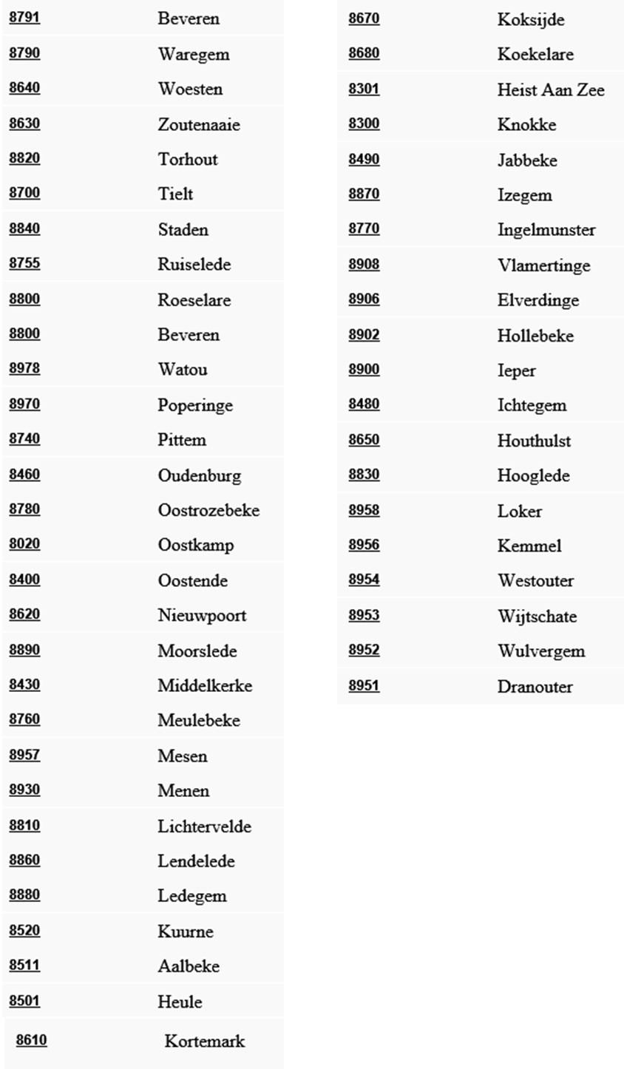
8755
8480
8620
8670
8952
8760
8501
8906
8630
8810

8755 | Ruiselede
8480 | Ichtegem
8620 | Nieuwpoort
8670 | Koksijde
8952 | Wulvergem
8760 | Meulebeke
8501 | Heule
8906 | Elverdinge
8630 | Zoutenaaie
8810 | Lichtervelde

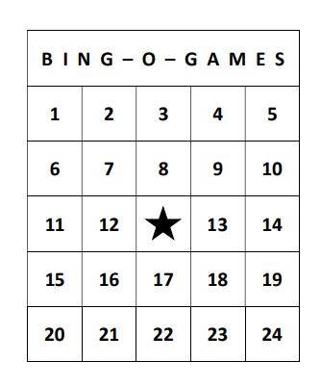
Bijlage 2: Bingo rooster

